Système panneau solaire : mesures sur le chargeur.

Les bornes clavier sont connectées et l’interrupteur est en position marche.

L'alimentation est une source de tension limitée à 300mA.

Uc(V): | 12,54 | 12,58 | 12,62 | 12,66 | 12,70 | 12,76
Ic(mA): | 41 | 99 | 147 | 190 | 220 | 265
Ub(V): | 12,24 | 12,26 | 12,29 | 12,32 | 12,35 | 12,40
Ib(mA): | 28 | 83 | 130 | 173 | 203 | 248
Uc-Ub(V): | 0,30 | 0,32 | 0,34 | 0,34 | 0,35 | 0,36
Ic-Ib(mA): | 13 | 16 | 17 | 17 | 17 | 17

Recherche de la tension maximale délivrée par le chargeur : on ajoute 10Ω en série avec la batterie.

Uc(V): | 12,52 | 12,73 | 12,98 | 13,32 | 13,54
Ic(mA): | 24 | 42 | 63 | 89 | 111
Ub(V): | 12,24 | 12,43 | 12,67 | 13,00 | 13,21
Ib(mA): | 7 | 24 | 45 | 71 | 92
Uc-Ub(V): | 0,28 | 0,30 | 0,31 | 0,32 | 0,33
Ic-Ib(mA): | 17 | 18 | 18 | 18 | 19

Lorsque Ub dépasse 13,3V, il semble que l'alimentation batterie soit coupée, et que l’alimentation soit court circuitée (elle fonctionne en source de courant).

Etude du phénomène à l’oscilloscope.
Le chargeur alimente la batterie en série avec 10Ω.

Fem de la batterie 12,48V alim continue 14V 1A

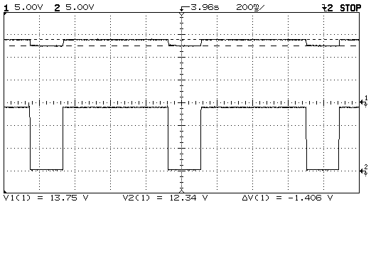
La tension en sortie du chargeur évolue entre la fem batterie et 13,75V.
La tension en entrée du chargeur évolue entre 0,1V et 14V
La tension chute pendant 200ms.

Si on augmente la valeur de la tension continue en entrée du chargeur, on constate que la durée de la chute de tension augmente.

Fem de la batterie 12,48V alim continue 15V 1A

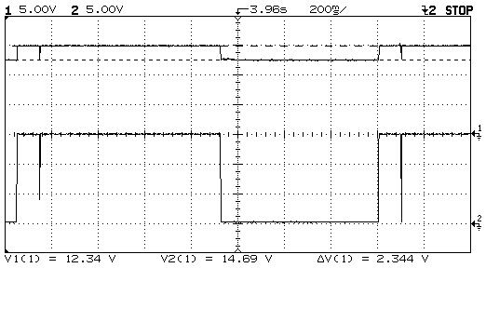
La durée de la chute de tension est de 680ms.

Allure de la tension de sortie à vide.

Alim continue 14,2V 1A
Tension de sortie à vide et tension d’entrée.

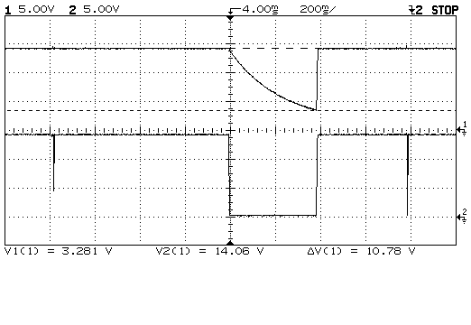
En augmentant progressivement la tension d’entrée, on obtient les résultats suivants :

